СОДЕРЖАНИЕ

ВВЕДЕНИЕ 3
1 ПОСТАНОВКА ЗАДАЧИ 5
2 ПРОЕКТИРОВАНИЕ СИСТЕМЫ ОБУЧЕНИЯ 7
2.1 ОБОСНОВАНИЕ ВЫБОРА ADOBE FLASH КАК СРЕДСТВО РАЗРАБОТКИ ОБУЧАЮЩЕЙ СИСТЕМЫ 7
2.2 ОПИСАНИЕ СТРУКТУРЫ 7
3. РАЗРАБОТКА ТЕСТОВ 12
4. Выявленные закономерности по посещению и наличию информации на различных сайтах данного типа 14
5. РАЗРАБОТКА ПЕРСОНАЖЕЙ 17
6. ИССЛЕДОВАНИЕ ФРАКТАЛЬНОЙ МУЗЫКИ 19
7. ОБЗОР СУЩЕСТВУЮЩИХ ПРОГРАММНЫХ ПРОДУКТОВ 31
8. ДАЛЬНЕЙШЕЕ РАЗВИТИЕ 35
ВЫВОДЫ 36
СПИСОК ЛИТЕРАТУРЫ 37
ПРИЛОЖЕНИЕ А. ЭКРАННЫЕ ФОРМЫ 38
ПРИЛОЖЕНИЕ Б. АНКЕТА НА РАЗРАБОТКУ ОБУЧАЮЩЕЙ СИСТЕМЫ 39
ПРИЛОЖЕНИЕ В. ЛИСТИНГ ПРОГРАММЫ 42

ВВЕДЕНИЕ

Обучение с использованием компьютерных технологий постепенно становится новым образовательным стандартом, который внедряется во все структуры, проводящие подготовку и переподготовку специалистов (начиная от профессионально-технического и высшего образования и заканчивая ускоренными курсами по различным специальностям). Компьютерные обучающие системы в сравнении с курсами на видеокассетах, где информация представлена последовательно, обладают мощными возможностями ветвления и позволяют слушателям прямо включиться в интересующую их тему. Кроме того, такие системы снабжены эффективными средствами оценки и контроля процесса усвоения знаний и приобретения навыков.
Современные компьютерные обучающие системы разрабатываются с помощью мультимедиа-технологии. Данная технология возникла на стыке многих отраслей знания. Для ее успешного использования и разработки продуктов в ее среде нужна соответствующая программно-техническая платформа.
Разработка обучающих курсов в среде мультимедиа (мультимедиа-курсов) является длительным и дорогостоящим процессом, поэтому важно хорошо представлять себе все основные этапы создания курса и возможные принимаемые на каждом этапе решения.
Сольфеджио – это учебная дисциплина, предназначенная для развития музыкального слуха и музыкальной памяти, включающая первоначальные теоретические знания о теории музыки, сольфеджирование, музыкальный диктант, анализ на слух.
Разработанная система обучения «Сольфеджио для самых маленьких» является приложением, разработанным в Adobe Flash CS4, а так же с использованием программ Adobe Audition 1.0, Windows Movie Maker.
Данный курс обучения сольфеджио предназначен для детей дошкольного возраста (с пяти или с шести лет).
Целью системы является помощь в получении достаточно полных знаний по музыкальной гармонии, практическая отработка навыков по гармонизации и началам анализа под руководством электронных интерактивных помощников.
Главной целью обучения является развитие слуха, музыкальных навыков, логического мышления, памяти. Методика данной системы обучения рассчитана на то, чтобы музыкальные навыки усваивались детьми незаметно для них – через игру, творчество, занимательность заданий.
В приложении реализованы следующие составляющие – видео лекции и упражнения, состоящие из нескольких заданий каждое.
На сегодняшний день существует немало исследований в области математических музыкальных зависимостей. Так, уже существует музыкальная композиция, которая является звуком числа Пи. Моей же задачей также является исследовать фракталы и музыкальные закономерности, и на основе данных исследований составить программу, реализующую данное преобразование.

1 ПОСТАНОВКА ЗАДАЧИ

Начиная с 90-х гг. в процесс обучения активно внедряются компьютерные технологии, применяемые для освоения учеником учебного материала и контроля степени его усвоения. При этом на рынке программных продуктов за последнее десятилетие появилось достаточно большое количество обучающих систем, которые охватывают различные предметные области, и призваны решать задачи обучения на различных этапах жизни человека - от начальных классов средней школы до процесса обучения в высших учебных заведениях. Вместе с тем, большая часть таких продуктов является электронным вариантом теоретического материала. Это приводит к тому, что ряд таких продуктов имеют крайне ограниченные функциональные возможности и не позволяют в полной мере усвоить обучаемым преподносимый материал. Особенно это касается обучающих систем по музыкальной теории. Поэтому очень актуальным является разработка обучающих систем по изучению музыкальной теории с предоставлением обучаемому возможности интерактивного взаимодействия с программой изучения. Стоит также заметить, что актуальность подобной разработки резко возрастает с развитием открытого дистанционного образования.
Сольфеджио лежит в основе изучения теории музыки, как такового понимания теоретической части музыки в целом. Особенно важны эти знания детям, которые желают играть на музыкальных инструментах или петь. Без базовых знаний сольфеджио невозможно научиться играть на каком-либо музыкальном инструменте. В программе обобщены и систематизированы основные подразделы базовой теории музыки.
Задачами предлагаемого спецкурса являются:
- приобретение начальных навыков нотной грамоты;
- развитие слуха;
- развитие памяти и логического мышления;
Любая обучающая система должна удовлетворять ряду требований, которые давали бы возможность успешно использовать ее на практике, отличать от других аналогов.
Такими требованиями в данной обучающей системе выступают:
- эффективность
- доступность
- простота
- полная автономия
В данном случае, обучающая система разрабатывала для детей дошкольного возраста, поэтому одним из основных требований было мультимедийность данной системы, чтобы заинтересовать ребенка в обучении.
Эффективность обучающей системы заключается в том, что ребенок, просатривая видео лекции и отвечая на интерактивные задания повышает свой уровень знаний, а также а так же имеет возможность на практике применить полученные умения.
Доступность заключается в том, что обучающая система может быть доступна широкому кругу желающих. Простота заключается в легкости освоения материала.

2 ПРОЕКТИРОВАНИЕ СИСТЕМЫ ОБУЧЕНИЯ

2.1 ОБОСНОВАНИЕ ВЫБОРА ADOBE FLASH КАК СРЕДСТВО РАЗРАБОТКИ ОБУЧАЮЩЕЙ СИСТЕМЫ
Для разработки аппаратурно-программного комплекса, предназначенного для обучения пользователей была выбрана программа Adobe Flash. Программа Flash позволяет дизайнерам, аниматорам и разработчикам выразить свои творческие замыслы, а более, чем двум миллионам пользователей по всему миру – любоваться яркими возможностями Web.
Adobe Flash (ранее известная как Macromedia Flash), или просто Flash — мультимедийная платформа, используемая для создания векторной анимации и интерактивных приложений (в том числе, игр), а также для интеграции видеороликов в веб-страницы.
Adobe Flash позволяет работать с векторной, растровой и ограниченно с трёхмерной графикой, а также поддерживает двунаправленную потоковую трансляцию аудио и видео. Для КПК и других мобильных устройств выпущена специальная «облегчённая» версия платформы Flash Lite, чья функциональность ограничена в расчёте на возможности мобильных операционных систем и их аппаратных показателей.
Flash использует язык программирования ActionScript, основанный на ECMAScript.
Именно возможность удобного программирования графики и одновременно создания анимаций и стало основополагающим в выборе данного ПО для разработки обучающей системы для детей.

2.2 ОПИСАНИЕ СТРУКТУРЫ
Обычными требованиями, выдвигающимися на начальном этапе проектирования систем компьютерного обучения и последующей разработке системы являются:
- желательно, чтобы разрабатываемая система была web-приложением (использование web-технологий позволит создать систему, которую можно использовать не только в локальной сети, но и в сети Internet);
- система должна работать в связке с БД под управлением одной из известных СУБД;
- стоимость разработки должна быть минимальной, т.е. разработка должна вестись с использованием бесплатных средств разработки;
- система должна иметь удобный, интуитивно понятный интерфейс;
- изучение материала должно иметь последовательный характер – переход от одного раздела к другому должен происходить только после надлежащего уяснения предыдущего материала;
- должно присутствовать тестирование для проверки усвоения знаний обучаемого.
Для реализации вышеописанных требований были определены следующие функциональные модули системы:
Основной модуль – реализует главное меню системы: заставку, приглашение.
Модуль навигации – реализует основное меню пользователя.
Модуль лекций – отображает выбранную пользователем лекцию.
Модуль упражнений – реализует формирований упражнений к видео урокам, обработку ответов и выдачу результата.
Основной модуль
Модуль навигации
Модуль лекций
Модуль упражнений

Рисунок 1 – Структура обучающей системы

Взаимодействие модулей системы можно представить следующей диаграммой последовательностей (рис. 2).

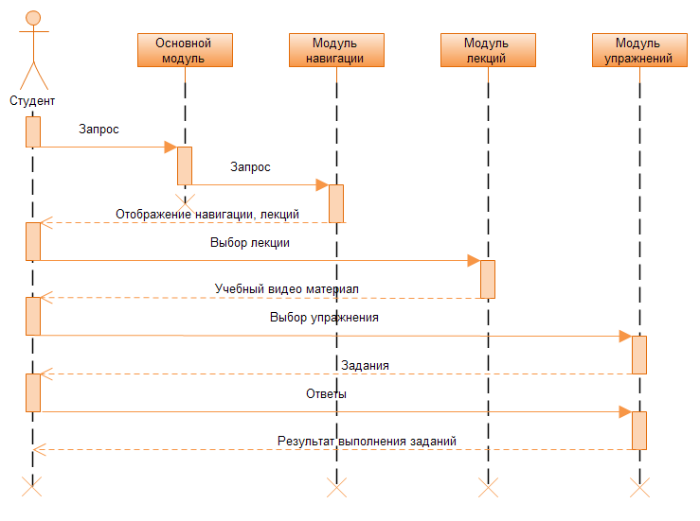
Рисунок 2 – Диаграмма последовательностей

На рис. 2 изображена диаграмма последовательностей для «Студента». «Студент» обращается с запросом к основному модулю. Модуль возвращает страницу-приветствие, где «Студент» переходит в модуль навигации и выбирает раздел и тему лекции. Модуль передает «Студенту» учебный видео материал выбранной темы. «Студент» изучает материал и может выбрать упражнение. Модуль упражнений предлагает задания «Студенту» в виде интерактивных тестов. Тот отвечает и передает модулю ответы. Модуль упражнений оценивает правильность и выдает результат «Пользователю». В общем случае последние шаги повторяются столько раз, сколько тем и разделов предусмотрено в системе.
Диаграмма прецедентов показывает возможности обучающегося при работе с программой. Пользователь может: войти в программу, начать просмотр лекций или преступить к непосредственному выполнению упражнений, во время прохождения задания есть возможность воспользоваться подсказкой.
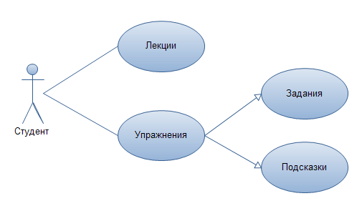
Рисунок 3 - Диаграмма прецедентов

Диаграмма состояний описывает все возможные состояния одного экземпляра определенного класса и возможные последовательности его переходов из одного состояния в другое, то есть моделирует все изменения состояний объекта как его реакцию на внешние воздействия.
Диаграммы состояний чаще всего используются для описания поведения отдельных объектов, но также могут быть применены для спецификации функциональности других компонентов моделей, таких как варианты использования, актеры, подсистемы, операции и методы.
Диаграмма состояний для обучающей системы «Сольфеджио для самых маленьких» представлена на рисунке 4.
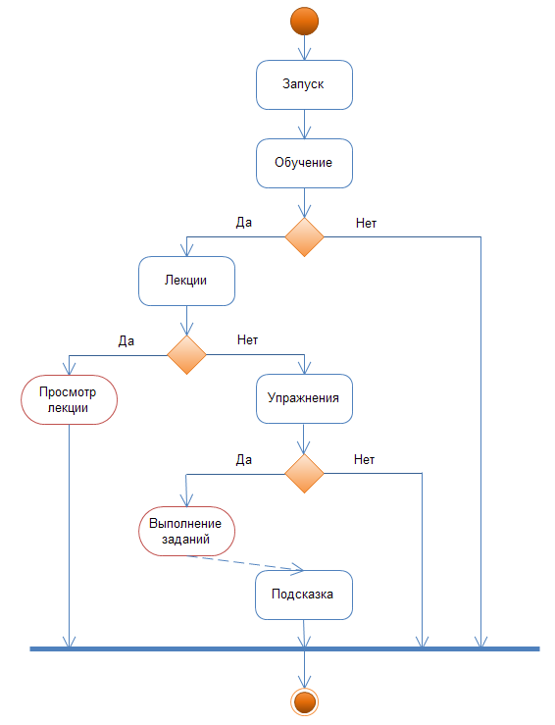
Рисунок 4 – Диаграмма состояний
Сегодня любая программа, претендующая на то, чтобы быть удобной и понятной для любого пользователя должна обладать графическим, интуитивно понятным пользовательским интерфейсом. Сегодняшними методами создания интерфейса являются: классический (пишется программный код, который отвечает за создание элементов интерфейса) и графический редактор (программа, позволяющая нарисовать интерфейс без прописания каких либо кодов).
Для данной обучающей системы был разработан особый дизайн, удовлетворяющий все требования обучения для детей – интуитивно-понятный интерфейс, нестандартный вид, анимированные части окна.

3. РАЗРАБОТКА ТЕСТОВ

Особое место в системе качества образования отводится оценке и контролю качества обучения. Тестирующие педагогические системы должны позволять проследить за тем, как овладевают учащиеся учебным материалом, насколько верны, прочны и гибки приобретенные ими знания и умения, какие корректирующие элементы следует внести в содержание и форму познавательной деятельности. Хорошо составленные тесты по разным областям знания становятся необходимой частью любого учебного процесса, позволяют проводить оценки качества выпускаемых специалистов.
Тест - не простой набор, а система заданий, обладающая составом, целостностью и структурой. В состав теста входят как сами задания, так и правила их применения и оценивания, а кроме того – рекомендации по интерпретации результатов тестирования. В целостном тесте задания взаимосвязаны. В то же время каждое задание в тесте выполняет отведенную ему роль, так что изъятие любого из них снижает качество измерения уровня знаний. Структура теста, сформированного в соответствии со структурой учебной дисциплины, для которой он создан, выявляется посредством многомерного статистического анализа. Задания в тестах располагаются в порядке возрастания трудности.
Для каждой темы обучающей системы «Сольфеджио для малышей» были разработаны особые тесты, содержащие не только текстовую информацию, но и графическую и интерактивную часть. Так для лекций «Музыкальный звук» был разработан тест по поиску правильной ноты на клавиатуре фортепиано, при этом фортепиано анимировано и существует возможность прослушать каждую клавишу. При правильном ответе появляется следующее задание данного упражнение, при неправильном – новое задание не появляется.
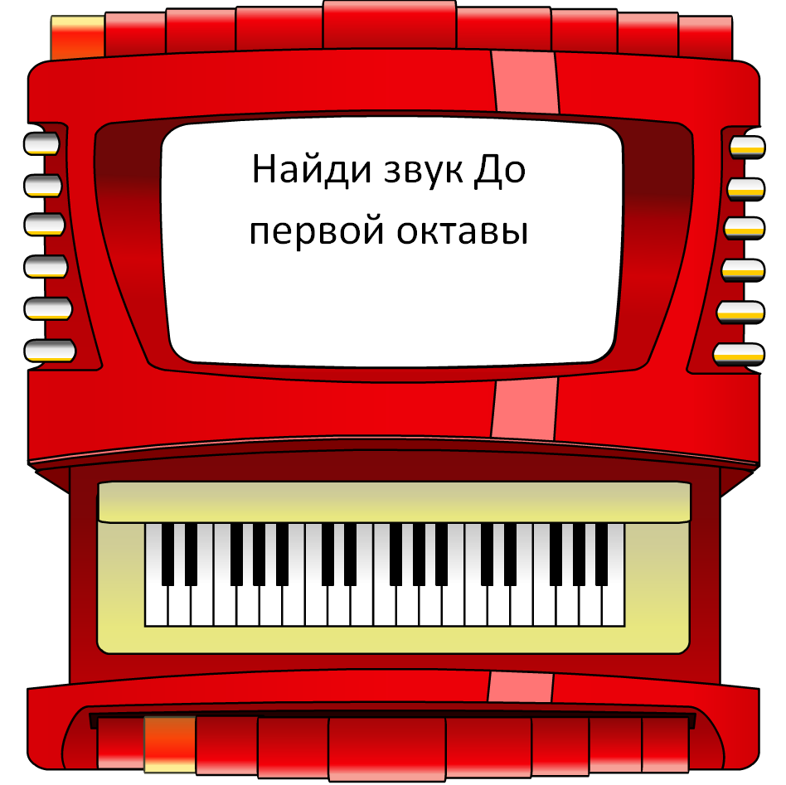
Рисунок 5 – Упражнение «Пианино»

Для лекций на тему «Длительности» были разработаны тесты на установление соответствия(найти все целые, половинные ноты) и тесты на установление правильной последовательности (расставить длительности в порядке возрастания). При правильном выполнении упражнений на экране появляется одобрительная надпись «Молодец», сопровождаемая звуком аплодисментов, при неправильном – соответственно наоборот.
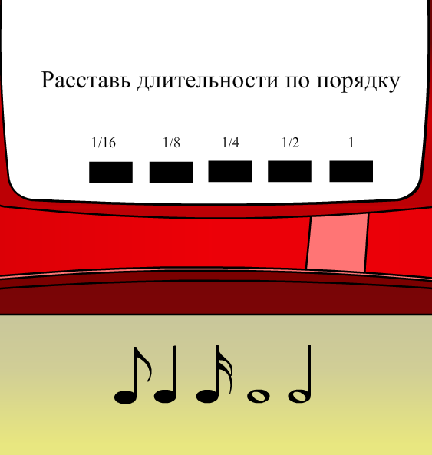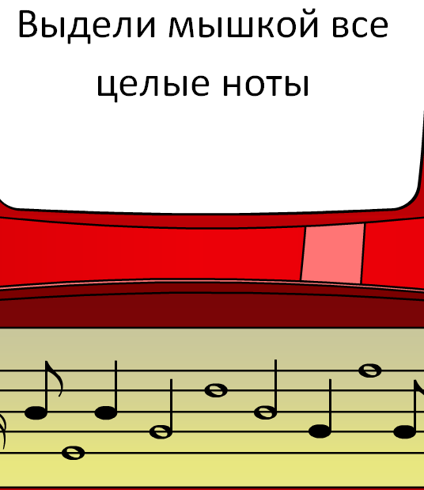
Рисунок 6 – Упражнения для лекции «Длительности»

4. Выявленные закономерности по посещению и наличию информации на различных сайтах данного типа

Перед разработкой аппаратурно-программного комплекса, предназначенного для обучения пользователей «Сольфеджио для самых маленьких» был произведен анализ подобного типа приложений и сайтов на просторах Рунета. В результате чего, было выявлено, что данная тематика представлена всего одним сайтом - maminsite.ru, на котом имеется онлайн школа обучения сольфеджио для детей под названием «Музыка - детям».
Курс «Музыка - детям» – это полугодовой курс музыкальных занятий для малышей, начиная с 3-4 лет и старше.
Занятия рассчитаны на маму и ребенка, то есть их может проводить любая мама, даже не имея музыкального образования (музыкальное сопровождение прилагается к каждому уроку).
Курс поможет ребенку открыть музыку в себе, освоить основы элементарного музицирования, развить музыкальные способности (которые есть у каждого ребенка). Это одна из ступенек развития гармоничного ребенка путем приобщения его к музыкальному искусству.
Каждый урок состоит из нескольких блоков:
1) элементарное музицирование,
2) музыкальные игры,
3) слушание музыки.
4) Работа над ритмикой.
5) Развитие музыкального слуха.
Занятия размещаются в закрытом форуме два раза в неделю.

Однако у данной школы существует ряд недостатков:
- Система не имеет интерактивности, что снижает её привлекательность и интересность обучения для детей.
- Занятия проходят в определенное время, ребенок и мама не могут выбрать подходящее для себя расписание.
- Для записи на занятие необходимо зарегистрироваться на закрытом форуме. Обучение проходит также на форуме, что не всегда удобно, если родители не владеют достаточными навыками ПК.

Несмотря на все эти недостатки, посещение данной школы является актуальным, что подтверждает официальная статистика сайта.

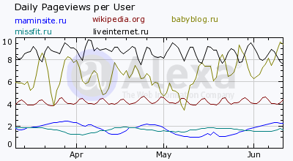
Рисунок 7 - Среднее количество просмотров страниц одним посетителем для maminsite.ru

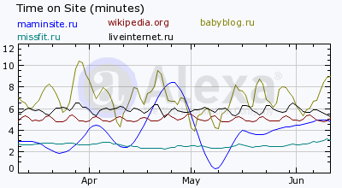
Рисунок 8 - Время пребывания на сайте для maminsite.ru
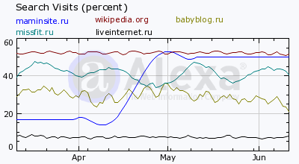
Рисунок 9 - Процент пользователей maminsite.ru, проходящих с поисковых систем

Согласно данным, взятым с сайта http://www.alexa.com, первым запросом в поисковой системе после посещения сайта maminsite.ru является «флеш игры для детей» (рис.10)
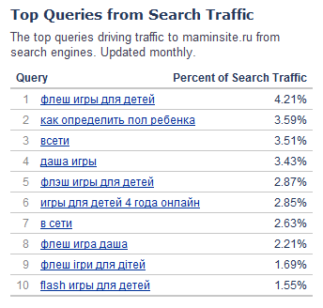
Рисунок 10 – Статистика запросов
Таким образом, можно сделать вывод, что необходимо создание интерактивной онлайн музыкальной школы для детей, которая была бы анимирована, имела понятный интуитивный интерфейс, гибкое расписание занятий и мультипликационных помощников вместо учителя.

5. РАЗРАБОТКА ПЕРСОНАЖЕЙ

Для того, чтобы обучающая система имела привлекательность в глазах детей, необходимо создать интерактивных помощников, которые могли бы давать подсказки ребенку во время обучения, давали бы возможность понять, где ребенок ошибся, а где выбрал правильный ответ.
Персонажи должны быть хорошо известны ребенку в повседневной жизни и представлять собой обобщение доброго или же строгого образа. Поэтому решено было в качестве таких персонажей выбрать современную бабушку (как положительный образ) и несколько пчел, которые интерпретируют неправильные ответы.
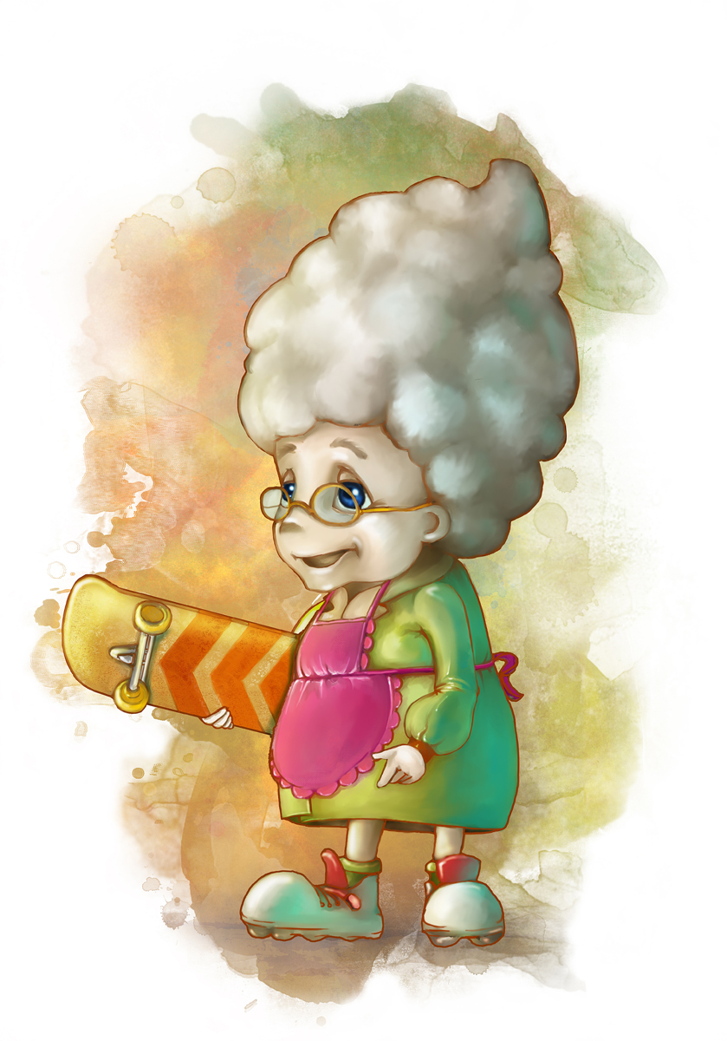
Рисунок 11 – Персонаж «Современная бабушка»

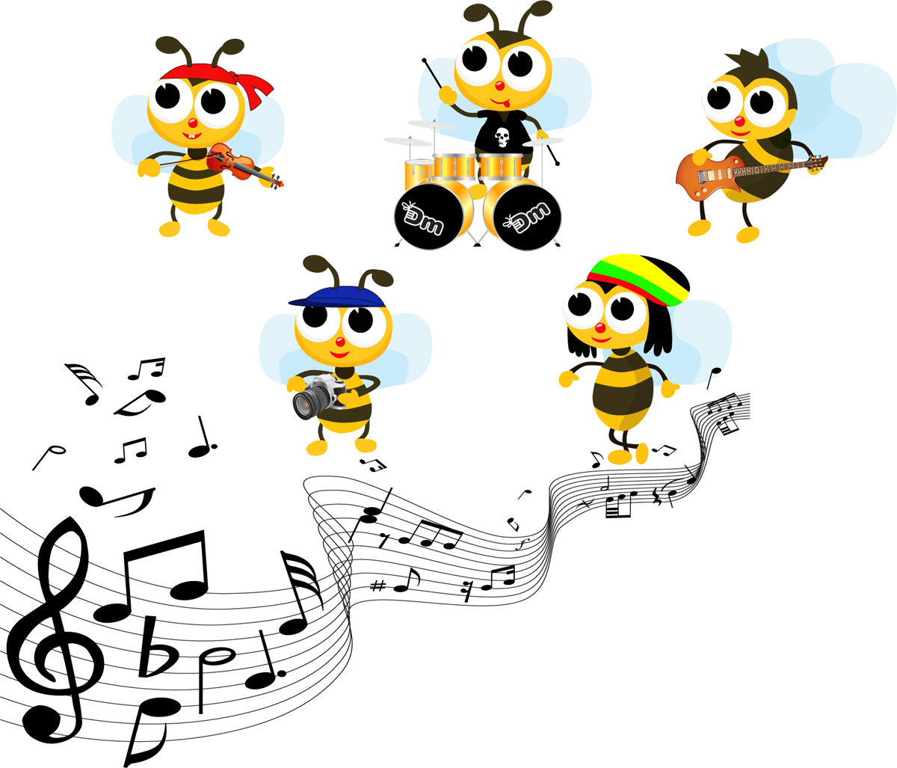
Рисунок 12 – Персонажи «Пчелки»

При разработке персонажей использовались основные психологические парадигмы по восприятию ребёнком мира. Т.е. бабушка всегда угостит, поддержит, поможет в сложной ситуации, а пчелы при укусе очень больно жалятся, что оставляет неприятные воспоминания в подсознании ребенка при виде персонажей-пчел.
В реализованной программе обучения данные персонажи будут анимированы и озвучены для лучшего восприятия ребенком материала.
Также будут реализованы отдельные мини-игры с участием любимых персонажей для закрепления пройденного теоретического материала в виде игры.

6. ИССЛЕДОВАНИЕ ФРАКТАЛЬНОЙ МУЗЫКИ

Одной из проблем ХХ века стала проблема изучения художественного, выразимого числом. Отношения музыки и математики изучались великими математиками и музыкантами еще со времен Пифагора. Сегодня этот союза искусства и науки воплотился как в новом музыкальном инструменте – компьютере, так и в сложившейся, во второй половине ХХ века компьютерной музыке, основанной на теории алгоритмов.
Идея формализовать музыку с помощью алгоритмов появилась задолго до создания первых компьютеров, но лишь с их появлением этот процесс вылился в самостоятельное направление, способное воплощать самые смелые композиторские замыслы. Непосредственными родоначальниками создания компьютерной музыки на основе алгоритмов являются композиторы второй половины ХХ века, пользовавшиеся серийной техникой в композиции, в первую очередь это Янис Ксенакис, Леджарен Хиллер и Пьер Булез и другие.
Алгоритмом называют строго определенную последовательность действий, приводящую к искомому результату. Для однозначной записи алгоритмов используются формализованные алгоритмические языки, состоящие из соответствующего алфавита (набора символов), синтаксических правил и семантических определений. Теория алгоритмов была разработана, в том числе, советскими учеными А.А. Марковым и П.С. Новиковым, занимавшимися решением любых однородных задач или действий посредством разложения их на точно установленные предписания и последовательность конечного числа элементарных операций. На основе алгоритмов были построены такие музыкальные программы, как Music 4, C-Sound, Supercollider, MAX/MSP и т.п. В алгоритмической музыке в качестве отправной точки часто используется колебание некоторой величины в определенном диапазоне по случайному закону. Компьютерная композиция в качестве «темы» опирается на конструктивный алгоритм, который всегда индивидуализирован в композиторском сознании, а специально созданная программа в определенной ситуации может быть приравнена к прототипу произведения. Исследователь этого феномена Алексей Розен считает, что алгоритмы в музыке – это предписания и ограничения, управляющие процессами отсеивания или генерирования звукового материала.
Благодатную почву для использования алгоритмов в электронной музыке подготовила практика сериализма. Последовательный алгоритмический метод сочинения музыки впервые предложил Йозеф Матиас Хауэр (1883-1959). Так, благодаря заранее сформулированным правилам, можно определить целую композицию и ее частности (макро- и микроформу); метод Хауэра можно считать предшественником современных компьютерных технологий в этой области.
А. Васильев, автор статьи «Музыкальный композитор, основанный на многослойной нейронной сети», выделяет 4 типа алгоритмической композиции:
1) композиция, основанная на применении математических функций: стохастических, теории хаоса, фракталах;
2) композиция, основанная на применении комбинаторных методов (например, марковских цепей, ассоциативных сетей переходов, стохастических матриц);
3) композиция, основанная на применении природных процессов: клеточных автоматов, генетических алгоритмов, нейронных сетей;
4) композиция, построенная с помощью процессов, основанных на правилах.
В 70-80 гг. ХХ века поведение систем нелинейных динамических уравнений вызвало интерес к их использованию в алгоритмической композиции (Pressing, DiScipio, Gogins, Bidlack, Leach), и в сегодня в музыкальном искусстве одним из самых популярных методов создания музыки на основе алгоритмов считается метод так называемой фрактальной композиции.
Термин фрактал был введен математиком Бенуа Мандельбротом, который определил фрактал как множество, хаусдорфова размерность которого, строго больше топологической размерности. Само слово фрактал происходит от латинских слов fractus - дробный и frangere - ломать, что отражает суть фрактала, как "изломанного", нерегулярного множества [ B.B.Mandelbrot, The Fractal Geometry of Nature, San Francisco: Freeman. 1982, р.4]. Основными свойствами фрактальных множеств являются нерегулярность и самоподобность. Одной из общепринятых классификаций является разделение фракталов на геометрические, алгебраические и стохастические. Считается, что в музыкальном плане наиболее интересными являются последние из этих категорий. Стохастическими фракталами принято называть фракталы, при построении которых в итеративной системе случайным образом изменяются какие-либо параметры. Термин "стохастичность" происходит от греческого слова, обозначающего "предположение". С помощью компьютера такие процессы строить достаточно просто, так как он позволяет генерировать последовательности случайных чисел.
На основе стохастических фракталов можно проектировать структуры, подобные природным, поэтому степень применения фракталов в различных отраслях науки и искусства сегодня огромна. В связи с этим теория фракталов представляет собой одну из самых ярко развивающихся отраслей. Однако, в физике, химии, а также других науках встречаются неоднородные объекты, требующие использование сложных структур, таких как мультифракталы. Так, мультифрактальный анализ применяется:
1) при описании структурного распределения неоднородных звездных скоплений в астрофизике;
2) при исследовании агрегатных свойств клеточных элементов крови в биологии;
3) для характеристики основных этапов эволюции ансамбля дислокаций и усталостного разрушения материалов в физике металлов;
4) в теории развитой турбулентности;
5) в квантовой механике;
6) в физике элементарных частиц;
7) при изучении распределений сбоев в компьютерных сетях;
8) при анализе колебаний курса валют в экономике;
9) для анализа литературы.
Свойство фракталов генерировать структуры, подобные деревьям, растениям, скалам и другим природным объектам в первую очередь было использовано в компьютерной графике. Исследователи фракталов и крупномасштабной временной структуры акустической речи и музыки Г.М. Алдонин, Е.В. Золотухина, П.А. Иванов, А.В. Спиридонов выявили, что любая музыка (точнее ее ритмическая сторона) имеет фрактальную природу. Monojit Choudhury и Pradipta Ranjan Ray из Индийского института технологии в Хараджпуре изучают природу музыкальности с помощью фрактального анализа композиции. Жан Беран (Jan Beran) в своей работе «Музыка – это хаос, фракталы и информация» («Music - Chaos, Fractals, and Information») рассматривает музыку как передачу информации от композитора, музыканта к слушателю, и предлагает анализировать информационное содержание музыкального произведение с помощью энтропии Шэннона.
Таким образом, использование фракталов в музыкальном искусстве и науке занимает важное место. В основе этих исследований лежит теория Ричарда Восса, который установил, что для любой звук имеет фрактальные свойства. Исследователь идентифицировал три категории звука, основанные на математических элементах:
1) белый шум (случайный шум – определяется как тревожащий слушателя)(рис 13);

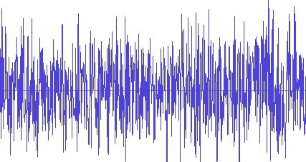
Рисунок 13 – Белый шум
2) розовый шум (занимает промежуточное положение, более структурированный, нежели белый – является самым приятным для восприятия слушателя) (рис 14)
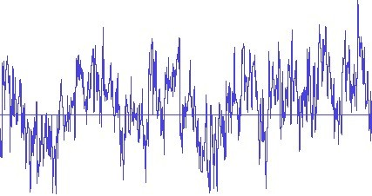
Рисунок 14 – Розовый шум
3) коричневый шум (структурированный шум – определяется как механический для слушателя)(рис 15).
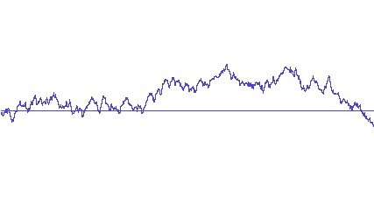
Рисунок 15 – Коричневый шум
Р. Восс обнаружил, что, исследуя фрактальную природу розового шума, можно генерировать приятные для слуха мелодии, так как розовый шум является балансом между полной хаотичностью и чрезвычайной структурированностью. На изучение фрактальной природы музыки направлены исследования М. Гарднера М. Шредера, Дж. Чезнута, С. Мэйсона и М. Сэффли. Так, например, Л. Соломон - автор работы «Фрактальная природа в музыке» (“The Fractal Nature of Music”) связывает треугольник Серпинского с формой рондо, а на основе треугольника снежинки Коха генерирует полифонические произведения. Цель всех этих исследований – найти нечто универсальное в музыкальных произведениях, то, что стоит выше индивидуальных культур и художественного вкуса.
Другая грань применения фракталов в музыке – фрактальная композиция как процесс генерации музыкального материала для создания художественного произведения. Фрактальная композиция развивается, создавая новый музыкальный материал, систематически преобразовывая предыдущий. В качестве примера такой композиции можно привести генерирование музыки на основе L-систем.
Понятие L-систем, тесно связанное с самоподобными фракталами, появилось только в 1968 году благодаря Аристриду Линденмайеру. Изначально L-системы были введены при изучении формальных языков, а также использовались в биологических моделях селекции. С их помощью можно строить многие известные самоподобные фракталы, включая снежинку Коха и ковер Серпинского. Некоторые другие классические построения, например кривые Пеано (работы Пеано, Гильберта, Серпинского), также укладываются в эту схему. И конечно, L-системы открывают путь к бесконечному разнообразию новых фракталов, что и послужило причиной их широкого применения в компьютерной графике для построения фрактальных деревьев и растений. Рассмотренные в данной курсовой работе L-системы ограничиваются случаем детерминированных L-систем и графикой на плоскости.
Для графической реализации L-систем в качестве подсистемы вывода используется так называемая тертл-графика (turtle – черепаха). При этом точка (черепашка) движется по экрану дискретными шагами, как правило прочерчивая свой след, но при необходимости может перемещаться без рисования. В нашем распоряжении имеются три параметра (x,y,a), где (x,y) --- координаты черепашки, a --- направление, в котором она смотрит. Черепашка обучена интерпретировать и выполнять последовательность команд, задаваемых кодовым словом, буквы которого читаются слева направо. Кодовое слово представляет собой результат работы L-системы и может включать следующие буквы:
F --- переместиться вперед на один шаг, прорисовывая след.
b --- переместиться вперед на один шаг, НЕ прорисовывая след.
[ --- открыть ветвь (подробнее см. ниже)
] --- закрыть ветвь (подробнее см. ниже)
+ --- увеличить угол a на величину q
- --- уменьшить угол a на величину q
Размер шага и величина приращения по углу q задаются заранее и остаются неизменными для всех перемещений черепашки. Если начальное направление движения а (угол, отсчитываемый от положительного направления оси Х) не указано, то полагаем а равным нулю.
Несколько примеров иллюстрируют применение команд ветвления (обозначаются ],[) и вспомогательных переменных (обозначаются X, Y, и т.д.). Команды ветвления используются для построения деревьев растений, а вспомогательные переменные заметно облегчают построение некоторых L-систем.
Формально, детерминированная L-система состоит из алфавита, слова инициализации, называемого аксиомой или инициатором, и набора порождающих правил, указывающих, как следует преобразовывать слово при переходе от уровня к уровню (от итерации к итерации). К примеру, можно заменять букву F при помощи порождающего правила newf = F-F++F-F, что соответствует L-системе для снежинки Коха, рассматриваемой ниже. Символы +, -, ], [ не обновляются, а просто остаются на тех местах, где они встретились. Обновление букв в данном слове предполагается одновременным, то есть буквы слова одного уровня обновляются раньше любой буквы следующего уровня.
L-система, соответствующая снежинке Коха, задается следующим образом:
p = π/3
Аксиома: F++F++F
Порождающее правило: newf = F-F++F-F
Графическое представление аксиомы F++F++F --- равносторонний треугольник. Черепашка делает один шаг вперед, затем угол а увеличивается на 2π/3 и черепашка делает еще один шаг.
На первом шаге каждая буква F в слове-инициаторе F++F++F заменяется на F-F++F-F:
(F-F++F-F)+(F-F++F-F)+(F-F++F-F)
Повторяя этот процесс, на втором шаге получим:
F-F++F-F-F-F++F-F++F-F++F-F-F-F++F-F+F-F++F-F-F-F++F-F++F-F++F-F-F-F++F-F+ F-F++F-F- F-F++F-F++F-F++F-F-F-F++F-F
и т.д. Причем, убедившись на собственном опыте программирования L-систем знаю, что для снежинки Коха на 20-й итерации порождающее правило занимает несколько мегабайт текста.
Вот еще некоторые фракталы, построенные с использованием L-системы:
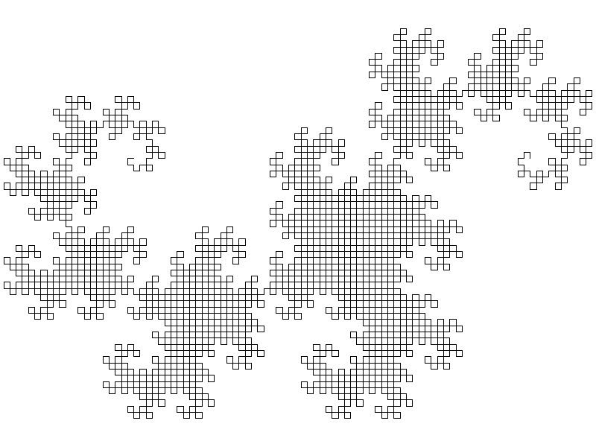
Рисунок 16 - Дракон Хартера-Хатвея после 12-ти итераций

Его L-система:
p = π/4 Аксиома: FX
Порождающее правило: newf = F
newx = X+YF+
newy = -FX-Y
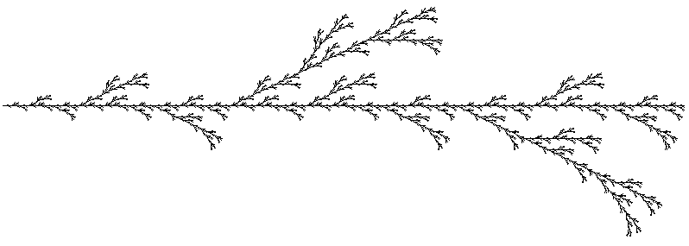
Рисунок 17 - Дерево после 5-ти итераций
Его L-система: p = π/7 Аксиома: F
Порождающее правило: newf = F[+F]F[-F]F

Рисунок 18 - Квадрат Госпера после 2-х итераций
Его L-система:p = π/2
Аксиома: -FX Порождающее правило: newf = F
newx=+FYFY-FX-FX+FY+FYFX+FY-FXFX-FY-FX+FYFXFX-FY-FXFY+FY+FX-FX-FY+FY+FXFX
newy=FYFY-FX-FX+FY+FY-FX-FXFY+FX+FYFYFX-FY+FX+FYFY+FX-FYFX-FX-FY+FY+FXFX-
Когда подобные процессы интерпретируются музыкально, это может сравниться с развитием музыкальной темы. Эта похожесть – то, что делает хаотические орбиты привлекательными для генерации музыкального материала. Производный, таким образом, материал имеет высокую степень схожести с предыдущим. Однако полученный материал является музыкой лишь в потенциале и требует серьезной работы с ним композитора.
Для генерации «фрактального музыкального материала» создаются специальные компьютерные программы, настолько простые в управлении, что ими могут пользоваться музыканты, не владеющие навыками программирования. Одну из первых таких программ – Xсomposer создали эксперты в области музыкальной информатики Дж. Лич и Дж. Фич (университет Baths). Эта программа использует главное качество фракталов – метод самоподобия. При этом необходимо, чтобы сегмент, предшествующий главному событию, а также следующий за ним, содержал константный (равномерный) ритм. Носителем главного события может оказаться любой элемент на любом иерархическом уровне. Для автоматизации процесса генерирования музыкальной темы Дж. Лич и Дж.Фич предлагают алгоритм, основанный на хаотической модели.
Среди последних программ, разработанных для генерации музыкального материала на основе фрактальной модели можно выделить программы FractMus 2000 (Gustavo Diaz-Jerez), MusiNum 2.0 (Lars Kindermann), Fractal Music Program, Quasi Fractal Music (Paul Whalley), Oblivion и другие. Программа FractMus 2000 при помощи теории чисел, фракталов и клеточных автоматов генерирует мелодический рисунок, позволяя управлять процессом в реальном времени. Другой программой генерирующей мелодии является MusiNum 2.0, ее главная особенность заключается в том, что пользователь не обязательно должен обладать знаниями в области информатики и теории музыки. Программа Quasi Fractal Music позволяет генерировать мелодии в определенном музыкальном стиле. И, конечно же, все эти программы позволяют «увидеть» сочиненную вами музыку, так как генерируют графическое изображение параллельно созданию музыки.
Таким образом, рассмотренные нами два подхода к использованию фракталов в музыке указывает на то, что современная наука предлагает новые методы изучения не только явлений природы, но и искусства. Современные исследователи на основе предложенных методов пытаются осознать музыку как абстрактное искусство, а также выявить некие универсальные законы создания музыкального произведения. Эти проблемы музыкального творчества и науки волновали ученых и музыкантов на протяжении многих столетий и ХХI век внес свою лепту опираясь на объективный математический язык

7. ОБЗОР СУЩЕСТВУЮЩИХ ПРОГРАММНЫХ ПРОДУКТОВ
На сегодняшний день нашлись математики, увлеченные музыкой, которые взялись за разработку программ, моделирующих сочинение музыки на основе фрактальных объектов. Одну из наиболее известных подобных программ - MusiNum - разработал Lars Kindermann.
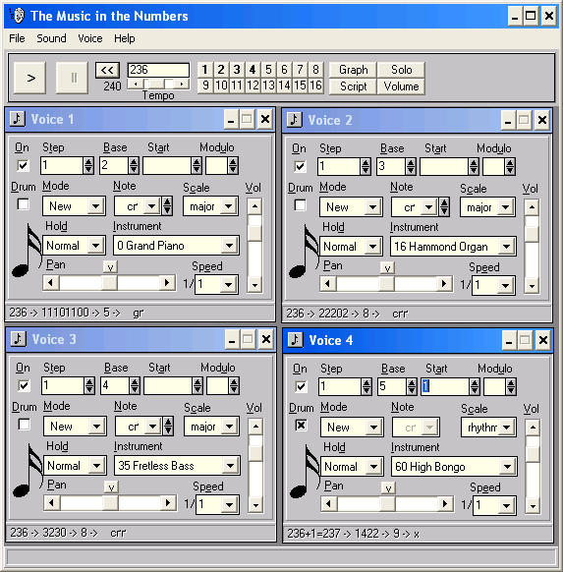
Рисунок 19 – Цифро-музыкальный преобразователь MusiNum
Программа MusiNum генерирует последовательность целых чисел, на их основе формирует фракталы, которые и преобразует в музыку.
На рис. 6 показаны четыре модуля выбора параметров голосов. На самом деле их может быть до 16. Модули открываются соответствующими кнопками, расположенными в верхней части окна и пронумерованными от 1 до 16.
Одновременно для всех голосов может быть установлен темп композиции (регулятор Tempo). С помощью диалогового окна, открываемого кнопкой Script, задается сценарий, который позволяет изменять параметры синтеза музыки в процессе исполнения композиции, что делает ее более динамичной.
Генерирование голоса активизируется путем установки флажка On. Если установлен флажок Drum Mode, то данный голос будет соответствовать партии одного ударного инструмента. И мелодические и ударные MIDI-инструменты выбирают в раскрывающемся списке Instrument.
Раскрывающийся список Hold служит для выбора характера звучания: Normal - обычное, Pedal - педалированное (ранее взятые ноты продолжают звучать вплоть до естественного затухания), Staccato - отрывистое.
Регулятором Pan устанавливается панорама голоса, а регулятором Volume - его громкость.
В раскрывающемся списке Speed в долях такта выбирается длительность формируемой ноты.
Раскрывающийся список Note предназначен для выбора начального звука: такого звука, который исполняется, если в результате вычислений получается 1. Черными стрелками, находящимися справа от списка, транспонируют начальный звук с шагом в одну октаву. В раскрывающемся списке Scale выбирают лад, в котором будет формироваться композиция (точнее говоря, устанавливают соответствие высоты тона формируемому числу).
Раскрывающийся список Mode позволяет выбрать режим формирования голоса: All - нота будет сформирована для каждого тактового отсчета; New - если в результате вычислений две соседние ноты окажутся одинаковыми, то они будут объединены в ноту удвоенной длительности; Same - нота прозвучит только в том случае, когда она совпадет с предыдущей сыгранной нотой; Rising и Falling - нота прозвучит только в том случае, когда ее тон выше (ниже) тона ноты, ранее сыгранной.
Генерирование каждой из партий происходит на основе одной и той же неизменной формулы. Пользователю доступны для редактирования параметры этой формулы: Step - величина шага, Base - основание системы счисления, Start - смещение начального значения относительно значения параметра Note, Module - основание системы вычетов.
Программа вычисляет звук следующим образом.
Вначале автоматически формируемый номер шага умножается на его величину Step, к результату прибавляется значение Start.
Полученное десятичное число переводится в ту систему счисления, основание которой указано в поле Base. Если, например, Base = 2, то перевод осуществляется в двоичную систему.
Далее производится подсчет суммы цифр в преобразованном числе. К полученному результату применяется операция вычета по модулю, указанному в поле Modulo (проще говоря, находится остаток от деления на Modulo).
В итоге получается номер высоты тона. Этому номеру ставится в соответствие собственно высота тона. Соответствие тона его номеру определяется таблицей, заданной в раскрывающемся списке Scale. Наряду с пресетами (мажор, минор, пентатоника) вы можете использовать несколько заранее созданных собственных ладов. Если в раскрывающемся списке Scale выбрать вариант User, то над списком появится кнопка, которой отрывается окно для редактирования таблицы соответствия тона его номеру.
Таким образом, на каждом шаге программа вычисляет номер высоты следующего тона, а собственно высота тона определяется таблицей Scale.
Приведу упрощенный пример. Пусть первому звуку соответствует до, второму - ре, третьему - ми и т. д. в соответствии с мажорной гаммой (тем самым определена таблица звуковых высот Scale).
Зададим правило вычисления очередного числа на каждом шаге. Пусть правило это будет предельно простым, для этого положим Step = 0, Start = 0, Base = 2, а Modulo - не заданным. Иными словам на каждом шаге мы будем брать очередное целое число, начиная с нуля: 0, 1, 2, 3, 4, 6, 6, 7, 8, 9…
Преобразуем исходные числа в двоичную систему:
0 1 10 11 100 101 110 111 1000 1001...
Сложим все цифры в каждом числе: 1 1 2 1 2 2 3 1 2…
Эта последовательность чисел и представляет собой последовательности номеров высот звука.
Рассмотрим свойства получившейся последовательности чисел.
Последовательность неограничена, но в нашем распоряжении имеется лишь конечный набор номеров звуковых высот. Не страшно. На практике вместо получившегося числа можно брать остаток этого числа от деления его на число, равное количеству звуковых высот в таблице. Пусть исходной базой является число 2, тогда будет сформирован ряд:
0 1 1 0 1 0 0 1…
Получилась бесконечная непериодическая последовательность. Она обладает несколькими свойствами самоподобия. Наиболее очевидными из них являются следующие два свойства.
- Последовательность самопорождающаяся и может быть получена из нуля.
- Выборка каждого второго элемента из последовательности дает ту же последовательность.
Выходит, что сформированная таким образом последовательность обладает свойствами фрактала. Это означает, что каждый отдельно взятый фрагмент музыки будет с одной стороны неповторимым, а другой - чем-то похожим на остальные фрагменты.
Полученную композицию можно сохранить в файле проекта. А можно и экспортировать ее в MIDI-файл с тем, чтобы подвергнуть дальнейшей обработке в каком-либо универсальном музыкальном редакторе.

8. ДАЛЬНЕЙШЕЕ РАЗВИТИЕ

В современном обществе дистанционное обучение выходит на новый уровень, поэтому чтобы обеспечить успешность проекта необходима его интеграция в сети интернет. Интернет-ресурс будет содержать не только обучающую систему, но также и отдельные небольшие программы для развития слуха ребенка, навыков игры на некоторых музыкальных инструментах. Данный ресурс планируется запустить на базе CMS Drupal, так как данная систему управления сайтом имеет разграничение доступа пользователей к документам (ролевая модель), что позволит вести отдельные дневники успеваемости каждого ребенка. Данный дневник будет виден на сайт только родителям ребенка, чужие дневники не могут быть просмотрены без согласия родителей чужого ребенка. Возможно также создание интерактивных классов на которые будут делиться все обучающиеся по успеваемости.
Создать программу, которая будет генерировать последовательность целых чисел, на их основе формировать фракталы, которые и преобразует в музыку. Учесть в программе возможность выбора нескольких голосов или инструментов. Одновременно для всех голосов сделать возможным один темп композиции, однако сохранить возможность изменять их тональность, шаг, скорость воспроизведения.

ВЫВОДЫ

Аппаратурно-программный комплекс, предназначенный для обучения пользователей «Сольфеджио для самых маленьких» представляет собой уникальный в своей области продукт, т.к. представленные на рынке системы обучения рассчитаны больше на взрослую аудиторию, нежели на детей дошкольного возраста.
Реализованная структура системы достаточно простая. Представлен необходимый объем теоретического материала. Система имеет интуитивно-понятный, удобный и приятный интерфейс, не перегруженный элементами, в виде модернизированного экрана, что дает возможность сделать обучение не только более легким, но и интересным. В программе представлены видео лекции, упражнений и подсказки.
Все это делает данную программу актуальной, полезной и современной.
Полученная обучающая система имеет широкую область применения, поскольку она дает знания в той области, которая актуальна в наши дни – это Web-индустрия.
Было проведено исследование в области фрактальной музыки, изучены существующие теории преобразования математических зависимостей в музыку, также была изучена природа фракталов и выбран наиболее подходящий класс для разработки цифро-музыкального преобразователя.

СПИСОК ЛИТЕРАТУРЫ

- Аванесов В.С. Композиция тестовых заданий. Учебная книга для преподавателей вузов, техникумов и училищ, учителей школ, гимназий и лицеев. М.: Центр тестирования, 2002, - 240 с.
- Рокитянская Т.А. Воспитание звуком. Музыкальные занятия с детьми от 3 до 9 лет. Я.: ООО «Академия развития», 2005, - 128 с.
- Стоклицкая Т.В. 100 уроков сольфеджио для самых маленьких. Часть1. М.: Музыка, 1998, - 166 с.
- Роберт Рейнхард, Джон Уоррен Ленц. Flash 7. Библия пользователя. : пер. с англ. – М.: Вильямс, 2001. – 1164 с. + 36 с. краткого справочника.
- Fractal Music. http://www.tursiops.cc/fm/ (20.11.11).
- Brothers Technology, Fractal Music. http://www.brotherstechnology.com/math/fractel-music.html (18.11.2011).
- Fractals and music. Http://www.emusician.com/mag/emusic_fractals_music/ (15.10.11).

ПРИЛОЖЕНИЕ А. ЭКРАННЫЕ ФОРМЫ

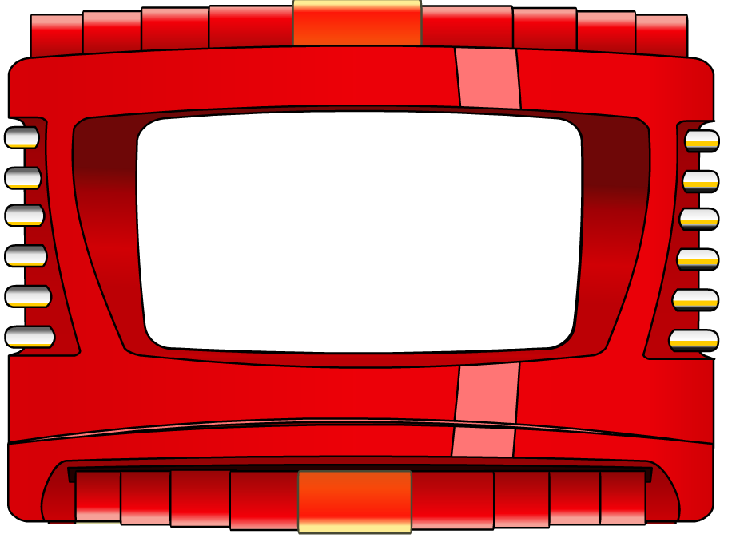
Рисунок А.1 – Главная страница обучающей системы

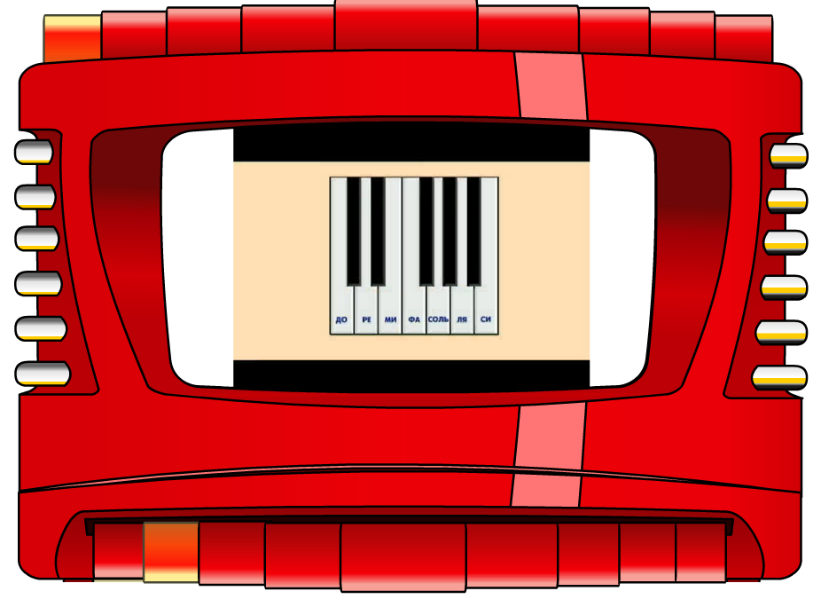
Рисунок А.2 – Раздел «Лекции»
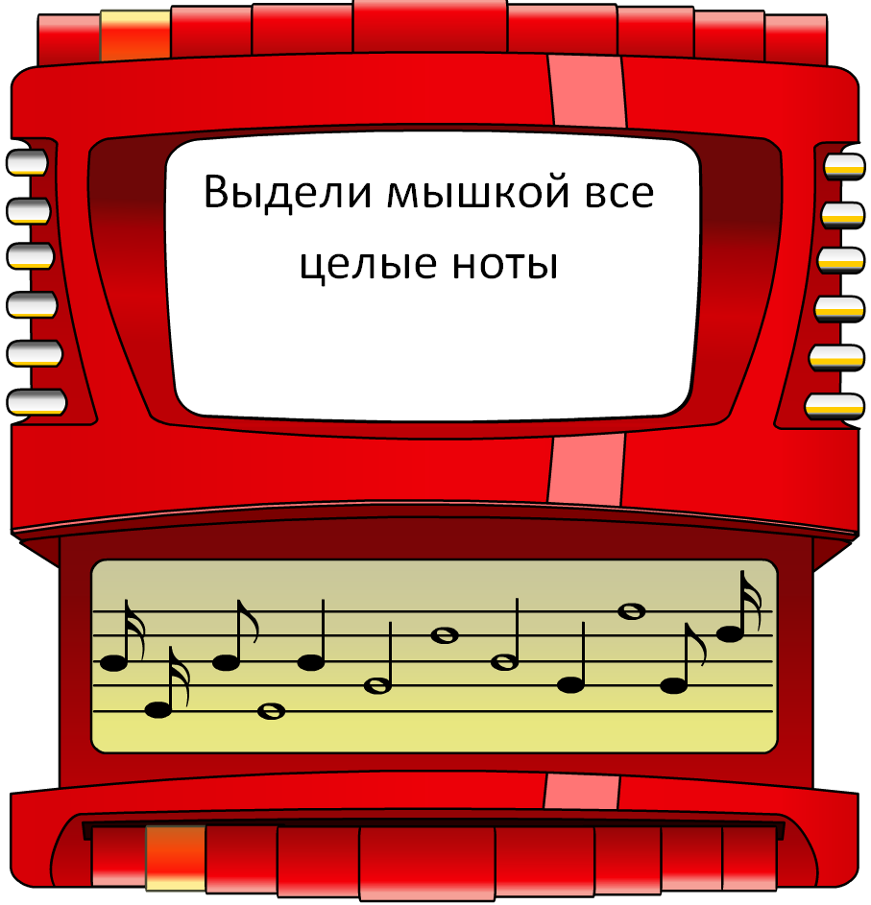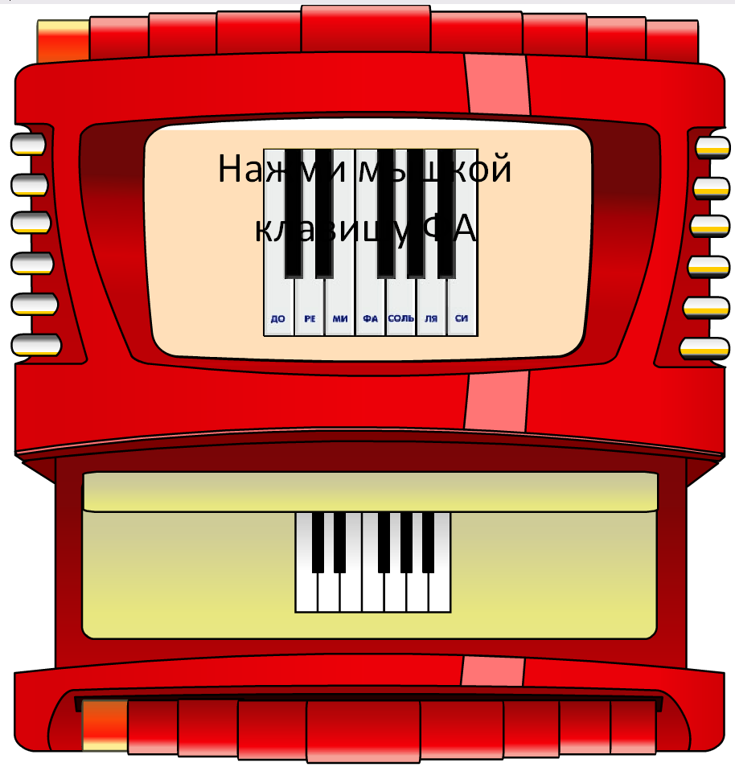
Рисунок А.3 – Разделы «Упражнения» и «Подсказка»

ПРИЛОЖЕНИЕ Б. АНКЕТА НА РАЗРАБОТКУ ОБУЧАЮЩЕЙ СИСТЕМЫ

- Название разрабатываемой системы обучения.
Сольфеджио для самых маленьких
- Назначение обучающей системы
Дать начальные теоретические сведения по сольфеджио, развить практические навыки сольфеджио.
- Какие способности развиваются про прохождении обучения (математические, память, логические)?
Память, мышление, внимание, развитие слуха,

Начало и конец обучения.
1.Вид стартового окна
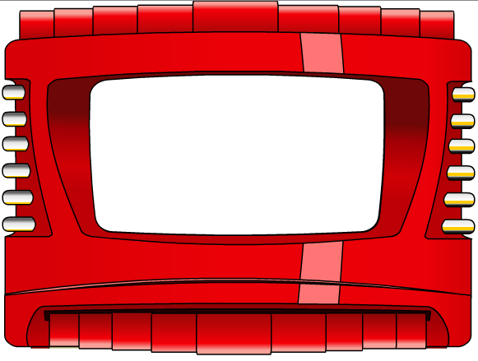
Верхние кнопки окна – видео уроки.
Центральная часть (экран) – отображение видео уроков или заданий
Нижние кнопки – упражнения к урокам соответственно. Для каждой лекции можно создать от 1 до 9 упражнений.
Боковые кнопки – подсказки к упражнениям.
Начало обучения.
Начинается обучение с нажатия одной из кнопок лекции. Далее можно либо прослушать лекции, либо начать выполнение упражнений к данной лекции.
При активации кнопок упражнений внешний вид окна видоизменяется на следующий:
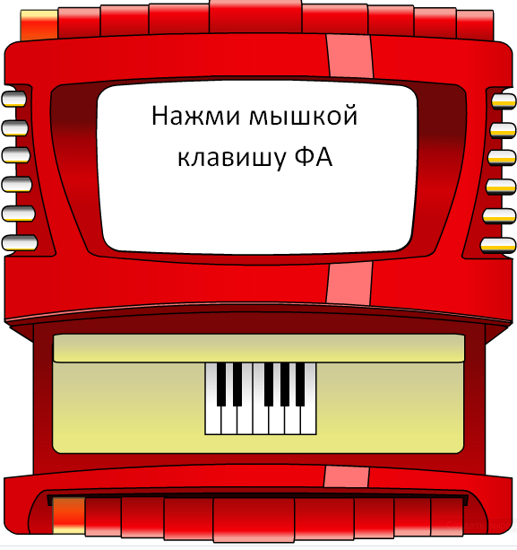
В котором в нижней части(дополнительный экран) отображается часть задания, либо элементы для выполнения задания.
Результаты
Результатом правильного выполнения задания является отображение в основном экране надписи «Молодец» в звуковом сопровождении аплодисментов.
Выход
Для выхода из обучающей системы необходимо закрыть окно приложения.
2. Есть ли всплывающие окна
При нажатии на боковые клавиши появляется картинка-подсказка на 2 секунды.
3. Нужна ли регистрация
Для прохождения обучения регистрация не требуется.
4. Вид финишного окна
Вид финишного окна не отличается от вида начального окна, за исключением появляющейся надписи «Молодец!»
5. Что происходит при выполнении всех заданий или выходе из программы из стартового окна или выходе из игры ранее выполнения серии (подсчет баллов, поздравления, заставка об окончании игры)?
При правильном выполнении каждого задания, обучаемый слышит одобрительный звуковой сигнал, при ошибке во время выполнения – отрицательные, неприятный звук.
Каждое задание состоит из маленьких упражнений, после выполнения всех упражнений задания на экране появляется надпись «Молодец».
6. Расчет времени
Нет.
7. Что происходит при досрочном прекращении работы с заданиями(заставка об окончании), можно ли начать заново?
При досрочно прекращении результаты прохождения не сохраняется, но существует возможность начать дальнейшее прохождение обучения с любого задания и любой лекции.
Информация о пользователях.
1. Какое минимальное и максимальное количество пользователей должно, может отображаться?
Ограничений не существует.
2. Могут ли пользователи, которые не завершили задание, вернуться к нему и продолжить?
Да.
3. Необходима ли таблица сохранения лучших результатов?
Нет
4. Если у пользователя есть желание начать задание заново, он может начать задание заново или ему необходимо выбирать уровень?
Необходимо выбрать определенную и лекцию и одно из заданий к ней.
Информация о группах и категориях
1. Какое количество групп сложности у системы.
Каждая лекция посвящена своей теме, по мере усложнения темы, увеличивается и уровень сложности задания.
2. Какое количество заданий предусмотрено для каждой группы(лекции)?
Для каждой лекции предусмотрено от 1 до 9 заданий, в котором может содержаться различное число упражнений.

ПРИЛОЖЕНИЕ В. ЛИСТИНГ ПРОГРАММЫ
var soundChannel:SoundChannel = new SoundChannel(); //
var soundTr:SoundTransform = new SoundTransform(); //
var flagSoundChannel:Number=0; //flag
var songPath:URLRequest = new URLRequest(); //defines absolute path of a song
var playerObject:Object = new Object(); //new object
var soundObject:Sound;

helpImage1.visible = false;

var timer = new Timer(10,0);
timer.addEventListener(TimerEvent.TIMER, moveBottomDown);

var closeTimer = new Timer(10,0);
closeTimer.addEventListener(TimerEvent.TIMER, moveBottomUp);

var waitTimer = new Timer(2000,1);
waitTimer.addEventListener(TimerEvent.TIMER_COMPLETE, waitCmplt);

var waitTimer2 = new Timer(2000,1);
waitTimer2.addEventListener(TimerEvent.TIMER_COMPLETE, waitCmplt2);

var helpTimer = new Timer(2000,1);
helpTimer.addEventListener(TimerEvent.TIMER_COMPLETE, helpCmplt);

var opened = false;
l2u3.visible = false;

p1Btn.addEventListener(MouseEvent.MOUSE_DOWN, showHelp);

function showHelp(e:MouseEvent)
{
helpImage1.visible = true;
helpTimer.start();
}

function helpCmplt(e:TimerEvent)
{
helpImage1.visible = false;
helpTimer.reset();
}

function moveBottomDown(e:TimerEvent)
{
if(timer.currentCount < 105)
bottom.y += 2;
else
{
timer.reset();
opened = true;
if((curLes == 1)&&(curU == 0))
l2u2.visible = true;
if((curLes == 1)&&(curU == 1))
{
curLQ = 0;
player.stop();
player.visible = false;
txt.visible = true;
//if(opened)
l2u3.visible = true;
}
}
}

function moveBottomUp(e:TimerEvent)
{
if(closeTimer.currentCount < 105)
bottom.y -= 2;
else
{
closeTimer.reset();
opened = false;
}
}
var topButtonArr = new Array();
topButtonArr[0] = main.topBtn1;
topButtonArr[1] = main.topBtn2;
topButtonArr[2] = main.topBtn3;
topButtonArr[3] = main.topBtn4;
topButtonArr[4] = main.topBtn5;
topButtonArr[5] = main.topBtn6;
topButtonArr[6] = main.topBtn7;
topButtonArr[7] = main.topBtn8;
topButtonArr[8] = main.topBtn9;
var i;

for (i=0;i<9;i++)
topButtonArr[i].buttonMode = true;

for (i=0;i<9;i++)
topButtonArr[i].pressed.visible = false;

for (i=0;i<9;i++)
topButtonArr[i].addEventListener(MouseEvent.MOUSE_DOWN, topButtonPress);

function topButtonPress(e:MouseEvent)
{
kb.visible = false;
kb2.visible = false;

l2u2.visible = false;
l2u3.visible = false;

var i = 0;
var curI;
for (i=0;i<9;i++)
if((e.target == topButtonArr[i])||(e.target.parent == topButtonArr[i]))
curI = i;
curLes = curI;
if(opened == true)

closeTimer.start();
//txt.text = "Видео "+(curI+1)+"\n";
//txt.text += "Тут будет видео";

for (i=0;i<9;i++)
topButtonArr[i].pressed.visible = false;
topButtonArr[curI].pressed.visible = true;
player.visible = true;
txt.visible = false;
//player.source = "http://preview.aprioris.com.ua/L"+String(curI+1)+".flv";
player.source = dmn+"L"+String(curI+1)+".flv";
}

var bottomButtonArr = new Array();
bottomButtonArr[0] = bottom.bottomBtn1;
bottomButtonArr[1] = bottom.bottomBtn2;
bottomButtonArr[2] = bottom.bottomBtn3;
bottomButtonArr[3] = bottom.bottomBtn4;
bottomButtonArr[4] = bottom.bottomBtn5;
bottomButtonArr[5] = bottom.bottomBtn6;
bottomButtonArr[6] = bottom.bottomBtn7;
bottomButtonArr[7] = bottom.bottomBtn8;
bottomButtonArr[8] = bottom.bottomBtn9;

for (i=0;i<9;i++)
bottomButtonArr[i].buttonMode = true;

for (i=0;i<9;i++)
bottomButtonArr[i].pressed.visible = false;

for (i=0;i<9;i++)
bottomButtonArr[i].addEventListener(MouseEvent.MOUSE_DOWN, bottomButtonPress);

var kb = new MovieClip();
var kb2 = new MovieClip();
//addChild(kb);
var lka = new Array();
var ska = new Array();
var globalScale = 2.87;

function makeKeyboard(sym, oct, arr:Array, fn)
{
var i;
var curX = 0;
var curY = 0;
//sym.x = -5;
for (i = 0; i < oct*7; i++)
{
trace("ok");
arr.push(new noteClass);
sym.addChild(arr[i]);
var bg = new notesBgClass;
sym.addChild(bg);
bg.x = -70;
bg.y = -12;
//bg.scaleX = 0.5;
//bg.scaleY = 0.5;
arr[i].x = curX;

curX += 7.3; //*2.87;
//arr[i].scaleX = 2.87;
//arr[i].scaleY = 2.87;
sym.setChildIndex(arr[i], 0);
arr[i].buttonMode = true;
arr[i].addEventListener(MouseEvent.MOUSE_DOWN, fn);

if((i%7 == 2)||(i%7 == 6))
arr[i].black.visible = false;

}
}

function makeKeyboard2(sym, oct, arr:Array, fn)
{
var i;
var curX = 0;
var curY = 0;
//sym.x = -5;
for (i = 0; i < oct*7; i++)
{
trace("ok");
arr.push(new noteClass);
sym.addChild(arr[i]);
var bg = new notesBgClass;
sym.addChild(bg);
bg.x = -15;
bg.y = -12;
//bg.scaleX = 0.5;
//bg.scaleY = 0.5;
arr[i].x = curX;

curX += 7.3; //*2.87;
//arr[i].scaleX = 2.87;
//arr[i].scaleY = 2.87;
sym.setChildIndex(arr[i], 0);
arr[i].buttonMode = true;
arr[i].addEventListener(MouseEvent.MOUSE_DOWN, fn);

if((i%7 == 2)||(i%7 == 6))
arr[i].black.visible = false;

}
}

var curLes;
l2u2.visible = false;
var curLength;
var curLQ;
var curU;

function bottomButtonPress(e:MouseEvent)
{
if(!opened)
timer.start();

var i = 0;
var curI;
for (i=0;i<9;i++)
if((e.target == bottomButtonArr[i])||(e.target.parent == bottomButtonArr[i]))
curI = i;
curU = curI;
trace(curLes);
if ((curI == 0)&&(curLes == 0))
{
if(kb2!=null)
kb2.visible = false;
if(kb!= null)
kb.visible = true;
txt.visible = true;
screen2.addChild(kb);
makeKeyboard(kb, 1, lka, pressKey);

kb.x = 90;//*globalScale;
kb.y = 25;//*globalScale;

player.visible = false;
player.stop();
txt.text = "Нажми мышкой клавишу ФА";
//playSound("http://preview.aprioris.com.ua/notes/L1A_1.mp3");
playSound(dmn+"notes/L1A_1.mp3");
}

if ((curI == 1)&&(curLes == 0))
{
if(kb!= null)
kb.visible = false;
if(kb2!= null)
kb2.visible = true;
txt.visible = true;
screen2.addChild(kb2);
makeKeyboard2(kb2, 3, ska, pressKey2);

kb2.x = 35;//*globalScale;
kb2.y = 25;//*globalScale;

player.visible = false;
player.stop();
txt.text = "Найди звук До первой октавы";
playSound(dmn+"notes/L1B_1.mp3");
}

if ((curI == 0)&&(curLes == 1))
{
l2u3.visible = false;
if(opened)
l2u2.visible = true;
txt.visible = true;
txt.text = "";
player.visible = false;
player.stop();
if(kb2!=null)
kb2.visible = false;

l2u2.nt1.addEventListener(MouseEvent.MOUSE_DOWN, drag1);
l2u2.nt2.addEventListener(MouseEvent.MOUSE_DOWN, drag2);
l2u2.nt3.addEventListener(MouseEvent.MOUSE_DOWN, drag3);
l2u2.nt4.addEventListener(MouseEvent.MOUSE_DOWN, drag4);
l2u2.nt5.addEventListener(MouseEvent.MOUSE_DOWN, drag5);

}

if ((curI == 1)&&(curLes == 1))
{
l2u2.visible = false;
if(opened)
l2u3.visible = true;
curLength = 1;
txt.text = "Выдели мышкой все целые ноты";
l2u3.n1.addEventListener(MouseEvent.MOUSE_DOWN, an1);
l2u3.n2.addEventListener(MouseEvent.MOUSE_DOWN, an2);
l2u3.n3.addEventListener(MouseEvent.MOUSE_DOWN, an3);
l2u3.n4.addEventListener(MouseEvent.MOUSE_DOWN, an4);
l2u3.n5.addEventListener(MouseEvent.MOUSE_DOWN, an5);
l2u3.n6.addEventListener(MouseEvent.MOUSE_DOWN, an6);
l2u3.n7.addEventListener(MouseEvent.MOUSE_DOWN, an7);
l2u3.n8.addEventListener(MouseEvent.MOUSE_DOWN, an8);
l2u3.n9.addEventListener(MouseEvent.MOUSE_DOWN, an9);
l2u3.n10.addEventListener(MouseEvent.MOUSE_DOWN, an10);
l2u3.n11.addEventListener(MouseEvent.MOUSE_DOWN, an11);
l2u3.n12.addEventListener(MouseEvent.MOUSE_DOWN, an12);

}

function an1(e:MouseEvent)
{
if(curLength == 16)
{
playSound(dmn+"notes/015.mp3");
l2u3.n1.alpha = 0.5;
curLQ++;
}
else
playSound(dmn+"notes/029.mp3");

goNextRound();
}

function an2(e:MouseEvent)
{
if(curLength == 16)
{
playSound(dmn+"notes/015.mp3");
l2u3.n2.alpha = 0.5;
curLQ++;
}
else
playSound(dmn+"notes/029.mp3");
goNextRound();
}

function an3(e:MouseEvent)
{
if(curLength == 8)
{
playSound(dmn+"notes/015.mp3");
l2u3.n3.alpha = 0.5;
curLQ++;
}
else
playSound(dmn+"notes/029.mp3");
goNextRound();
}

function an4(e:MouseEvent)
{
if(curLength == 1)
{
playSound(dmn+"notes/015.mp3");
l2u3.n4.alpha = 0.5;
curLQ++;
}
else
playSound(dmn+"notes/029.mp3");
goNextRound();
}

function an5(e:MouseEvent)
{
if(curLength == 4)
{
playSound(dmn+"notes/015.mp3");
l2u3.n5.alpha = 0.5;
curLQ++;
}
else
playSound(dmn+"notes/029.mp3");
goNextRound();
}

function an6(e:MouseEvent)
{
if(curLength == 2)
{
playSound(dmn+"notes/015.mp3");
l2u3.n6.alpha = 0.5;
curLQ++;
}
else
playSound(dmn+"notes/029.mp3");
goNextRound();
}

function an7(e:MouseEvent)
{
if(curLength == 1)
{
playSound(dmn+"notes/015.mp3");
l2u3.n7.alpha = 0.5;
curLQ++;
}
else
playSound(dmn+"notes/029.mp3");
goNextRound();
}

function an8(e:MouseEvent)
{
if(curLength == 2)
{
playSound(dmn+"notes/015.mp3");
l2u3.n8.alpha = 0.5;
curLQ++;
}
else
playSound(dmn+"notes/029.mp3");
goNextRound();
}

function an9(e:MouseEvent)
{
if(curLength == 4)
{
playSound(dmn+"notes/015.mp3");
l2u3.n9.alpha = 0.5;
curLQ++;
}
else
playSound(dmn+"notes/029.mp3");
goNextRound();
}

function an10(e:MouseEvent)
{
if(curLength == 1)
{
playSound(dmn+"notes/015.mp3");
l2u3.n10.alpha = 0.5;
curLQ++;
}
else
playSound(dmn+"notes/029.mp3");
goNextRound();
}

function an11(e:MouseEvent)
{
if(curLength == 8)
{
playSound(dmn+"notes/015.mp3");
l2u3.n11.alpha = 0.5;
curLQ++;
}
else
playSound(dmn+"notes/029.mp3");
goNextRound();
}

function an12(e:MouseEvent)
{
if(curLength == 16)
{
playSound(dmn+"notes/015.mp3");
l2u3.n12.alpha = 0.5;
curLQ++;
}
else
playSound(dmn+"notes/029.mp3");
goNextRound();
}

function goNextRound()
{
trace(curLQ);
if((curLength == 1)&&(curLQ == 3))
{
txt.text = "Выдели мышкой все половинные ноты";
curLQ = 0;
curLength = 2;
}
if((curLength == 2)&&(curLQ == 2))
{
txt.text = "Выдели мышкой все четвертые ноты";
curLQ = 0;
curLength = 4;
}
if((curLength == 4)&&(curLQ == 2))
{
txt.text = "Выдели мышкой все восьмые ноты";
curLQ = 0;
curLength = 8;
}
if((curLength == 8)&&(curLQ == 2))
{
txt.text = "Выдели мышкой все шестнадцатые ноты";
curLQ = 0;
curLength = 16;
}
if((curLength == 16)&&(curLQ == 3))
{
txt.text = "Молодец!";
curLQ = 0;
curLength = 32;
playSound(dmn+"notes/003_3.mp3");
}
}

var oldX;
var oldY;
var dragged;
function drag1(e:MouseEvent)
{
oldX = l2u2.nt1.x;
oldY = l2u2.nt1.y;
dragged =1;
l2u2.nt1.startDrag();
l2u2.addEventListener(MouseEvent.MOUSE_UP, drag1stop);
}

function drag1stop(e:MouseEvent)
{
var mc = new MovieClip();
var bg = new MovieClip();

if(dragged == 1)
{
mc = l2u2.nt1;
bg = l2u2.pl1;
}
if(dragged == 2)
{
mc = l2u2.nt2;
bg = l2u2.pl2;
}
if(dragged == 3)
{
mc = l2u2.nt3;
bg = l2u2.pl3;
}
if(dragged == 4)
{
mc = l2u2.nt4;
bg = l2u2.pl4;
}
if(dragged == 5)
{
mc = l2u2.nt5;
bg = l2u2.pl5;
}
trace(dragged);
mc.stopDrag();
if(e.target == bg)
{
txt.text = "Правильно!";
playSound(dmn+"notes/015.mp3");
bg.visible = false;
mc.removeEventListener(MouseEvent.MOUSE_DOWN, drag1);
l2u2.removeEventListener(MouseEvent.MOUSE_UP, drag1stop);
}

else
{
txt.text = "Неправильно!";
playSound(dmn+"notes/029.mp3");
mc.x = oldX;
mc.y = oldY;
}

}

function drag2(e:MouseEvent)
{
dragged = 2;
oldX = l2u2.nt2.x;
oldY = l2u2.nt2.y;
l2u2.nt2.startDrag();
l2u2.addEventListener(MouseEvent.MOUSE_UP, drag1stop);
}

function drag3(e:MouseEvent)
{
dragged = 3;
oldX = l2u2.nt3.x;
oldY = l2u2.nt3.y;
l2u2.nt3.startDrag();
l2u2.addEventListener(MouseEvent.MOUSE_UP, drag1stop);
}

function drag4(e:MouseEvent)
{
dragged = 4;
oldX = l2u2.nt4.x;
oldY = l2u2.nt4.y;
l2u2.nt4.startDrag();
l2u2.addEventListener(MouseEvent.MOUSE_UP, drag1stop);
}

function drag5(e:MouseEvent)
{
dragged = 5;
oldX = l2u2.nt5.x;
oldY = l2u2.nt5.y;
l2u2.nt5.startDrag();
l2u2.addEventListener(MouseEvent.MOUSE_UP, drag1stop);
}
//screen2.txt.text = "Урок "+(curI+1)+"\n";
//screen2.txt.text += "Тут будет описание урока";

for (i=0;i<9;i++)
bottomButtonArr[i].pressed.visible = false;
bottomButtonArr[curI].pressed.visible = true;
}

var keyPr = 0;
var dmn = "";
var curKeyPr;

//нажатие кнопок на фано
function pressKey(e:MouseEvent)
{
waitTimer.start();
if(e.target.parent == lka[0])
{
curKeyPr = 0;
lka[curKeyPr].white.visible = false;
playSound(dmn+"notes/c_2.mp3");

if(keyPr == 3)
{
keyPr++;
playSound(dmn+"notes/L1A_5.mp3");
txt.text = "Нажми мышкой клавишу СОЛЬ";
}

}

if(e.target.parent == lka[1])
{
curKeyPr = 1;
lka[curKeyPr].white.visible = false;
playSound(dmn+"notes/d_2.mp3");

if(keyPr == 1)
{
keyPr++;
playSound(dmn+"notes/L1A_3.mp3");
txt.text = "Нажми мышкой клавишу ЛЯ";
}
}

if(e.target.parent == lka[2])
{
curKeyPr = 2;
lka[curKeyPr].white.visible = false;
playSound(dmn+"notes/e_2.mp3");
if(keyPr == 5)
{
keyPr++;
playSound(dmn+"notes/L1A_7.mp3");
txt.text = "Нажми мышкой клавишу СИ";
}
}

if(e.target.parent == lka[3])
{
curKeyPr = 3;
lka[curKeyPr].white.visible = false;
playSound(dmn+"notes/f_2.mp3");
if(keyPr == 0)
{
keyPr++;
playSound(dmn+"notes/L1A_2.mp3");
txt.text = "Нажми мышкой клавишу РЕ";
}
}
if(e.target.parent == lka[4])
{
curKeyPr = 4;
lka[curKeyPr].white.visible = false;
playSound(dmn+"notes/g_2.mp3");
if(keyPr == 4)
{
keyPr++;
playSound(dmn+"notes/L1A_6.mp3");
txt.text = "Нажми мышкой клавишу МИ";
}
}
if(e.target.parent == lka[6])
{
curKeyPr = 6;
lka[curKeyPr].white.visible = false;
playSound(dmn+"notes/h_2.mp3");
if(keyPr == 6)
{
keyPr++;
txt.text = "Молодец!";
playSound(dmn+"notes/003_3.mp3");
}

}

}

var keyPr2 = 0;
var curKeyPr2;

function pressKey2(e:MouseEvent)
{
waitTimer2.start();
if(e.target.parent == ska[0])
{
curKeyPr2 = 0;
ska[curKeyPr2].white.visible = false;
playSound(dmn+"notes/do_1.mp3");

if(keyPr2 == 12)
{
keyPr2++;
playSound(dmn+"notes/L1B_13.mp3");
txt.text = "Найди Соль первой октавы";
}

}

if(e.target.parent == ska[1])
{
curKeyPr2 = 1;
ska[curKeyPr2].white.visible = false;
playSound(dmn+"notes/re_1.mp3");

if(keyPr2 == 17)
{
keyPr2++;
playSound(dmn+"notes/L1B_16.mp3");
txt.text = "Найди Ля первой октавы";
}
}

if(e.target.parent == ska[2])
{
curKeyPr2 = 2;
ska[curKeyPr2].white.visible = false;
playSound(dmn+"notes/mi_1.mp3");
if(keyPr2 == 15)
{
keyPr2++;
playSound(dmn+"notes/L1B_10.mp3");
txt.text = "Найди Фа первой октавы";
}
}

if(e.target.parent == ska[3])
{
curKeyPr2 = 3;
ska[curKeyPr2].white.visible = false;
playSound(dmn+"notes/fa_1.mp3");
if(keyPr2 == 8)
{
keyPr2++;
playSound(dmn+"notes/L1B_2.mp3");
txt.text = "Найди До второй октавы";
}
}

if(e.target.parent == ska[4])
{
curKeyPr2 = 4;
ska[curKeyPr2].white.visible = false;
playSound(dmn+"notes/sol_1.mp3");
if(keyPr2 == 2)
{
keyPr2++;
playSound(dmn+"notes/L1B_6.mp3");
txt.text = "Найди Ре второй октавы";
}
}

if(e.target.parent == ska[5])
{
curKeyPr2 = 5;
ska[curKeyPr2].white.visible = false;
playSound(dmn+"notes/la_1.mp3");
if(keyPr2 == 10)
{
keyPr2++;
playSound(dmn+"notes/L1B_12.mp3");
txt.text = "Найди Фа второй октавы";
}
}

if(e.target.parent == ska[6])
{
curKeyPr2 = 6;
ska[curKeyPr2].white.visible = false;
playSound(dmn+"notes/si_1.mp3");
if(keyPr2 == 6)
{
keyPr2++;
playSound(dmn+"notes/L1B_7.mp3");
txt.text = "Найди Ми первой октавы";
}
}

if(e.target.parent == ska[7])
{
curKeyPr2 = 7;
ska[curKeyPr2].white.visible = false;
playSound(dmn+"notes/c_2.mp3");

if(keyPr2 == 0)
{
keyPr2++;
playSound(dmn+"notes/L1B_19.mp3");
txt.text = "Найди Си первой октавы";
}
}

if(e.target.parent == ska[8])
{
curKeyPr2 = 8;
ska[curKeyPr2].white.visible = false;
playSound(dmn+"notes/d_2.mp3");
if(keyPr2 == 19)
{
keyPr2++;
playSound(dmn+"notes/L1B_21.mp3");
txt.text = "Найди Си второй октавы";
}
}

if(e.target.parent == ska[9])
{
curKeyPr2 = 9;
ska[curKeyPr2].white.visible = false;
playSound(dmn+"notes/e_2.mp3");
if(keyPr2 == 7)
{
keyPr2++;
playSound(dmn+"notes/L1B_11.mp3");
txt.text = "Найди Фа малой октавы";
}
}

if(e.target.parent == ska[10])
{
curKeyPr2 = 10;
ska[curKeyPr2].white.visible = false;
playSound(dmn+"notes/f_2.mp3");
if(keyPr2 == 16)
{
keyPr2++;
playSound(dmn+"notes/L1B_5.mp3");
txt.text = "Найди Ре малой октавы";
}
}

if(e.target.parent == ska[11])
{
curKeyPr2 = 11;
ska[curKeyPr2].white.visible = false;
playSound(dmn+"notes/g_2.mp3");
if(keyPr2 == 13)
{
keyPr2++;
playSound(dmn+"notes/L1B_8.mp3");
txt.text = "Найди Ми второй октавы";
}
}

if(e.target.parent == ska[12])
{
curKeyPr2 = 12;
ska[curKeyPr2].white.visible = false;
playSound(dmn+"notes/a_2.mp3");
if(keyPr2 == 18)
{
keyPr2++;
playSound(dmn+"notes/L1B_4.mp3");
txt.text = "Найди Ре первой октавы";
}
}
if(e.target.parent == ska[13])
{
curKeyPr2 = 13;
ska[curKeyPr2].white.visible = false;
playSound(dmn+"notes/h_2.mp3");
if(keyPr2 == 1)
{
keyPr2++;
playSound(dmn+"notes/L1B_15.mp3");
txt.text = "Найди Соль малой октавы";
}
}

if(e.target.parent == ska[14])
{
curKeyPr2 = 14;
ska[curKeyPr2].white.visible = false;
playSound(dmn+"notes/c_3.mp3");
if(keyPr2 == 9)
{
keyPr2++;
playSound(dmn+"notes/L1B_17.mp3");
txt.text = "Найди Ля малой октавы";
}
}

if(e.target.parent == ska[15])
{
curKeyPr2 = 15;
ska[curKeyPr2].white.visible = false;
playSound(dmn+"notes/d_3.mp3");
if(keyPr2 == 3)
{
keyPr2++;
playSound(dmn+"notes/L1B_14.mp3");
txt.text = "Найди соль второй октавы";
}
}

if(e.target.parent == ska[16])
{
curKeyPr2 = 16;
ska[curKeyPr2].white.visible = false;
playSound(dmn+"notes/e_3.mp3");
if(keyPr2 == 14)
{
keyPr2++;
playSound(dmn+"notes/L1B_9.mp3");
txt.text = "Найди Ми малой октавы";
}
}

if(e.target.parent == ska[17])
{
curKeyPr2 = 17;
ska[curKeyPr2].white.visible = false;
playSound(dmn+"notes/f_3.mp3");
if(keyPr2 == 11)
{
keyPr2++;
playSound(dmn+"notes/L1B_3.mp3");
txt.text = "Найди До малой октавы";
}
}

if(e.target.parent == ska[18])
{
curKeyPr2 = 18;
ska[curKeyPr2].white.visible = false;
playSound(dmn+"notes/g_3.mp3");
if(keyPr2 == 4)
{
keyPr2++;
playSound(dmn+"notes/L1B_18.mp3");
txt.text = "Найди Ля второй октавы";
}
}

if(e.target.parent == ska[19])
{
curKeyPr2 = 19;
ska[curKeyPr2].white.visible = false;
playSound(dmn+"notes/a_3.mp3");
if(keyPr2 == 5)
{
keyPr2++;
playSound(dmn+"notes/L1B_20.mp3");
txt.text = "Найди Си малой октавы";
}
}

if(e.target.parent == ska[20])
{
curKeyPr2 = 20;
ska[curKeyPr2].white.visible = false;
playSound(dmn+"notes/h_3.mp3");

if(keyPr2 == 20)
{
keyPr2++;
txt.text = "Молодец!";
playSound(dmn+"notes/003_3.mp3");
}

}

function waitCmplt(e:TimerEvent)
{
var i;
for (i=0;i<7;i++)
lka[i].white.visible = true;
//ska[i].white.visible = true;
waitTimer.reset();
}

function waitCmplt2(e:TimerEvent)
{
var i;
for (i=0;i<21;i++)
ska[i].white.visible = true;
waitTimer2.reset();
}

function playSound(path)
{
songPath.url = path;
if(playerObject.sound!=null)
delete playerObject.sound;
playerObject.sound = new Sound();
//addSoundEvents();
playerObject.sound.load(songPath);
playerObject.sound.addEventListener(ProgressEvent.PROGRESS,funcOnLoadProgress);
playerObject.sound.addEventListener(Event.COMPLETE, funcSoundLoaded);
}

var firstLoad = true;

function funcOnLoadProgress(e:ProgressEvent)
{
if(firstLoad)
{
soundObject = e.target as Sound;
soundTr.volume = 0.7;
soundChannel=soundObject.play(1,0,soundTr);
soundChannel.soundTransform=soundTr;
}
function funcSoundLoaded(event:Event) {
firstLoad = true;

}

